《白箱》第20集解说

[[http://pic1.zhimg.com/da8e974dc_s.jpg](http://www.zhihu.com/people/zecy)zecy](http://www.zhihu.com/people/zecy) · 7 个月前

[《白箱》制作流程图及进度表解说](http://zhuanlan.zhihu.com/zc-anime-note/19867373)  
[《白箱》第1集解说](http://zhuanlan.zhihu.com/zc-anime-note/19867387) | [《白箱》第2集解说](http://zhuanlan.zhihu.com/zc-anime-note/19872691) | [《白箱》第3集解说](http://zhuanlan.zhihu.com/zc-anime-note/19877513)  
[《白箱》第4集解说](http://zhuanlan.zhihu.com/zc-anime-note/19883352) | [《白箱》第5集解说](http://zhuanlan.zhihu.com/zc-anime-note/19889158) | [《白箱》第6集解说](http://zhuanlan.zhihu.com/zc-anime-note/19894634)  
《白箱》第7~8集解说（无）| [《白箱》第9集解说](http://zhuanlan.zhihu.com/zc-anime-note/19909601) |[《白箱》第10集解说](http://zhuanlan.zhihu.com/zc-anime-note/19914313)  
[《白箱》第11集解说 |](http://zhuanlan.zhihu.com/zc-anime-note/19919211)[《白箱》第12集解说](http://zhuanlan.zhihu.com/zc-anime-note/19926545)|[《白箱》第13集解说](http://zhuanlan.zhihu.com/zc-anime-note/19934655)  
[《白箱》第14集解说](http://zhuanlan.zhihu.com/zc-anime-note/19939207) |[《白箱》第15集解说|《白箱》第16集解说](http://zhuanlan.zhihu.com/zc-anime-note/19949337)  
《白箱》第17~19集解说（无）  
  
  
　　大家好久不见，久违的一集《白箱》解说，之前的 3 集是都没有什么不好懂的地方，所以解说就略过了。《三女》的制作已经渐渐上了轨道，在第 20 集，终于进入最后一集的制作了，和第一季不同，第二季的问题点都集中到了「平冈」这个老资历的制作进行身上，经过这几集的积累，矛盾终于在这一集爆发出来了，接下来的一两集应该就是以平冈为中心的整个事件的清算了。  
  
　　如果说武藏野的制作阵女子组是理想化的制作进行，那么男子组就是现实的制作进行了。 P.A.WORKS 的老板堀川憲司在《白箱》的 BD 特典《 SHIROBAKO の SHIROBAKO ができるまで》中就提过，「宫森是我理想中的制作进行」，而在出席 2015 年 2 月 28 日的现场活动「《白箱》 Talk Show 」时，他又说到，「平冈是最真实的制作（进行）」。可以看到，起码站在 P.A 的角度，像平冈那样的人在业界并不算少见。  
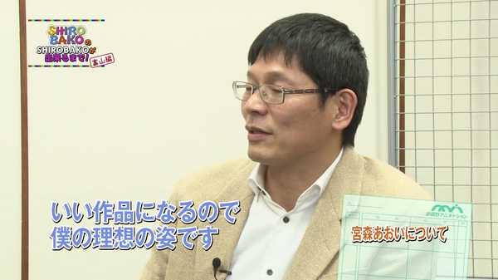　　最后理想和现实会怎样调和，还是很值得期待的。  
  
  
**【命题作文】**  
　　这个相信大家都写过，从最开始的看图写话，到记叙文、议论文、命题作文、材料作文，只要是上过语文课，参加过语文考试的，对这些内容都不陌生。也正因为大家对这些都太熟悉了，所以会觉得这些东西都很 LOW ，觉得是只有学生才会写这样的东西。但是事情并不是这样的，命题作文和材料作文，是一个文字创作者的基本功，同时也是平日积累创作素材的一种重要方式。特别是对于编剧这个岗位，他们的工作本质上就是写命题作文或者是材料作文。  
  
 **【篇幅可以随意调的漫画】**  
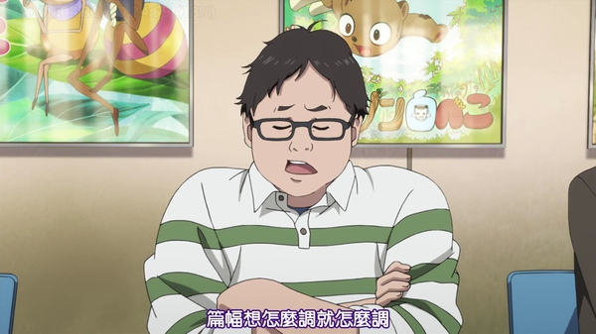　　作品的篇幅可以说是老生常谈的问题了。电视动画受限于电视台的播放日程，篇幅是很固定的，基本上都是以季度为单位进行调整，整部作品顶多只有 2 至 3 集的浮动。虽然也有作品可以通过 BD/DVD 特典的形来调整作品的篇幅，但并不是是常态。所以大体上而言，电视动画在创作的灵活性上有很大的局限。内容无法展开，铺垫不足，收尾草率，原作不够用必须塞各种原创和回忆来填充等等也都是家常便饭。  
  
　　从另一个角度来看，这也是原创作品相对于改编作品的一个优势所在。  
  
　　改编作品的内容是根据原作的篇幅进行创作的，比如漫画因为长期连载，中间间隔短，所以一个故事可以拖很久；而轻小说虽然以卷为单位，基本上每一卷是一个相对完整的事件，但是因为文字特性，所以一卷可以包含的内容实际上相当多；游戏灵活性更大，本身是没有太强的篇幅限制，内容可以做得很多，加上本身带有交互性的特点，因此内容量也是十分庞大。而电视动画是远远没有那么多篇幅的，要求把原作漫画几十集的量、原作轻小说几卷的量、原作游戏整部的量塞到十三集的动画里面去是很困难的事情。事实上，能做好的作品也没有多少。  
  
　　相比之下，原创动画起码在剧本上是可以根据既定的篇幅量体裁衣的，原创动画在内容节奏的控制上是比改编动画有着更大的灵活性和可操作空间。说白了就是，原创动画的故事大家都是不知道的，砍了内容你也发现不了，而改编作品你砍了什么内容原作党都看在眼里，不喷你个狗血淋头就怪了。  
  
　　比如《白箱》本来是计划做年番的，分「制作进行篇」「制作主任篇」「现场制片人篇」和「制片人篇」，但是因为篇幅有限，所以就只能砍半了。除了看起来有 5 个女主角实际上有两个是配角、两个是打酱油这点之外，故事的发展是那么的顺畅和自然，完全看不出来被砍了什么东西，这就是原创动画的优势。  
  
 **【动画的投资回报率】**  
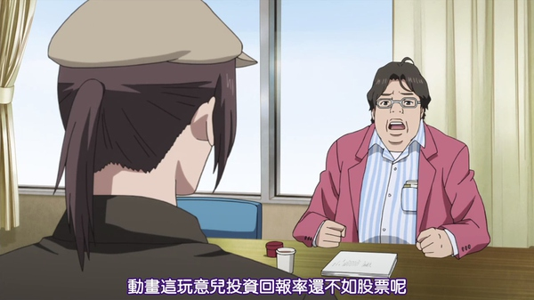　　「经济」和「投资」这些领域完全没有了解，所以动画的回报率是不是比买股票还低这点我也不知道。不过投资动画确实是存在风险的，每个季度那么多大爆死的作品，投资人的钱就这样搭进去了，所以可以看到改编作品和多媒体项目依然是主流，起码比光投一部动画来得保险。  
  
　　说到动画投资，实际上是有「萌股（萌え株）」这样一个概念的，当然并不是局限于「萌」，基本上是囊括了直接和 ACG 相关的上市公司，比如动画制做公司（东映动画）、大力投资投资动画和游戏制作的广告代理公司（创通）、游戏公司（南梦宫万代）、漫画出版商（角川集团）。还有个叫做「もえっくす30」的萌股指数。可以在这个页面看到：[http://childreso.web.fc2.com/jigyoubetu/moex30tyaato.html](http://childreso.web.fc2.com/jigyoubetu/moex30tyaato.html" \t "_blank)  
  
　　在 2004 年的时候 GONZO 还搞过一个动画基金项目，叫做「アニメファンド！ バジリスク匿名組合」，从我这个外行的角度来看大概就是像现在众筹一样的东西。向一般消费者募集资金，来制作电视动画《甲贺忍法帖》，目标金额是 2 亿 4000 万日元。由 JDC（日本一家信托机构）、楽天証券、ジェット証券运营。这个基金 1 份 50000 日元，由楽天証券和ジェット証券发行。  
  
　　然后根据 DVD 的日本国内销量进行分红，利润率上限是 10 %。即如果动画的收益的 110 % 是返还各人投资者的，超过 110% 的部分才归企业（这里就是 GONZO 和 JDC 等）。当然，著作权等部分就和各人投资者没有关系了，他们仅仅得到「动画」的收益。  
  
　　具体关系看图就一目了然：  
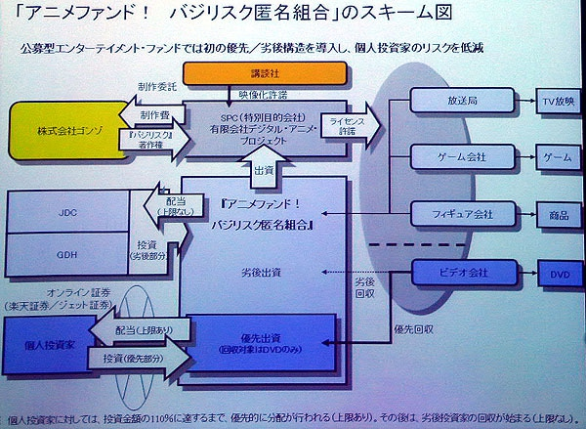　　而根据 JDC 这个项目的相关人员岩崎的说法，「电视动画的收益有 8 到 9 成是依靠 DVD 销量的」，所以，看销量就知道能不能收得回成本。他们还算了一笔账（其他动画作品也能照此来算），动画的制作预算是 2 亿 4000 万日元，计划做 24 集，12 卷的 DVD。假如一卷卖 7800 日元，一卷的收益大约是 2000 日元，那么 2 亿 4000 万 ÷2000 ÷12 = 1 万张。即，每卷卖出 10000 张就能回本。  
  
　　他们当时的大饼是这样画的：GONZO 的代表作 OVA 《青之 6 号》卖了 4 万 5000，电视动画《PEACE MAKER 鐵》也有 1 万的佳绩（但是我查了一下其实只有 1000 多呀……），GONZO 的梶田浩司社长是这样说的：「想要少于 1 万都难呀。」而作为改编的蓝本的《甲贺忍法帖》漫画（原作是小说）的销量超过了 100 万本，原作者山田風太郎的支持者也有很多。  
  
　　看起来还是很不错的一个项目。然后《甲贺忍法帖》最后出来的平均销量是 1300 左右。http://pic3.zhimg.com/6814dbd1992ac856a18531edda16d596_b.jpg **【女人好办事】**  
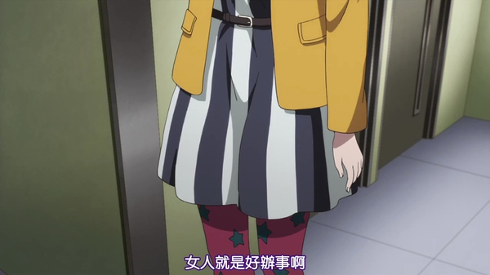　　有这种印象基本上算是职场常态，年轻的女性员工通常会得到比较多的照顾和优待（不管她们是不是如此希望）。其实这里换成官二代、富二代之类的同样能通。  
  
　　社会必然是不公平的，有的人付出了一辈子的努力都得不到回报，而有的人可能就是因为出身好、有关系之类就获得了成功。那些人可能也很努力，也因为他们自己的努力才能抓住那些机会。但是，对于那些根本连机会都遇不到的人来说，这就是社会的不公平吧。  
  
　　关于这点实际上在之前的解说中也有提到过。小绿能进武藏野，首先是因为她有宫森这个学姐，没有宫森，她根本不可能有机会接触到武藏野。然后才是因为她自己的能力。但是，有小绿那样的能力、甚至更强的人恐怕海了去了。如果他们同台竞争，来争取到武藏野的机会，恐怕小绿不会是最终跑出来的那个。而希望当配音演员的静香就直接面对着残酷的竞争，至今无法出道。  
  
　　虽然现在还没有交代平冈的过去，但是从他的态度和之前的台词来看，相信是遭受过不少类似的不公平的事情吧。没有任何突出的才能，可以做的就只有自己默默努力，可是就连遇到机会的运气也没有。看到有才能有运气的家伙理所当然地成功，会无法接受也是人之常情。或者说，正因为是普通人，所以才会这样吧。  
  
　　但从另一个方面来看，女性也并不全是好事。因此遭受性骚扰的女性也不在少数。有利用自己姿色讨好上司向上爬的人，也有因为被上司相中而遭受侵害的人。  
  
  
**【制作面的剧本建议】**  
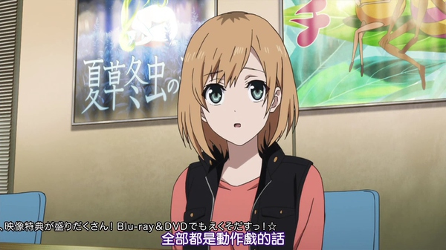　　日本动画制作的进度控制是从剧本开始的，这也是制作进行和制作主任参加剧本会议的重要原因之一。  
  
　　剧本作为整部动画的根基，从根本上确定了整一集动画的角色、场景、内容，从剧本就大致估算到工作量是制作进行的基本功，反过来说，从剧本就能体现出这些东西也是对于剧本的要求。  
  
　　考虑到实际制作的情况，修改剧本是常有的事情。如果全部都是打斗，而剧本不改，演出为了赶上进度全部用些刀光剑影，Duang、Duang 的特技来糊弄过去，这片就没法看了。所以要从剧本下功夫，把打斗的部分用对话也好，用回忆也好，反正要填些内容进去代替掉。  
  
　　动画剧本不同于写小说，「可以画面化」是基本要求之一，也就是说，剧本的内容，你读上去就必须能在脑海中形成画面。所以写成小说那样是不行的，什么内心描写、感情描写是没有办法很好化作画面的，这就会为分镜稿的创作带来很多麻烦。  
  
　　毕竟写在剧本里的内容肯定是为表现故事服务的，如果这些内容无法化作画面，就等于这些内容无法呈现在观众面前，那就等于没有写。  
  
  
**【 you can you up, no can no bb 】**  
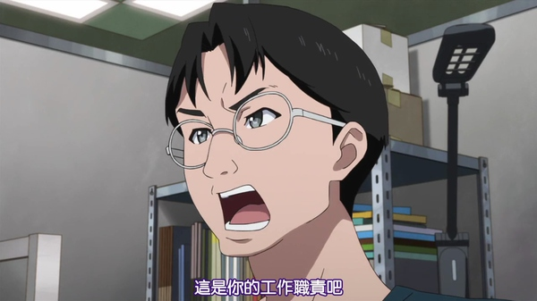  
**【脖子以上认真画观众就会满意】**  
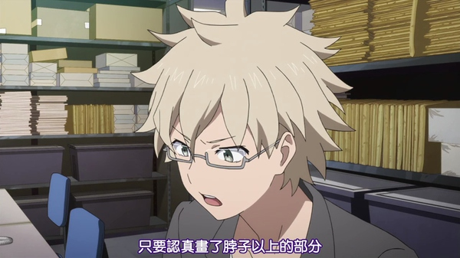　　这当然是不可能的，我给个实际例子大家就懂了。  
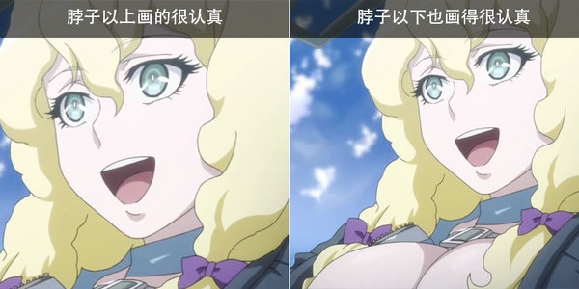　　所以胸部也请好好画，因为  
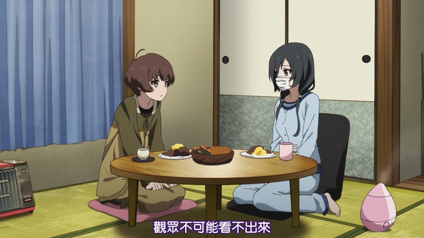

**【剧本的原创性】**  
　　可能很多观众没有意识到，剧本实际上是有原创性的。不光是完全原创的剧本，即便是从小说改编过来的剧本也一样。  
  
　　对于一般人来说，原创性通常理解为「故事的原创性」，也就是说，什么人在什么地方干了什么事这样的。如果人地事都一样，那么就只是改编而已。  
  
　　故事是重要的吗？并不见得。准确的来说，可以传达给别人的故事才是重要的。这就相当于，你自认为有一个超棒的点子，「就差一个程序员了」。  
  
　　一个无法讲述的故事和一个无法实现的点子一样，是毫无意义的。一个创作者的价值，不光在于他想到了一个故事，更在于他能把这个故事传达给你。在变换媒体的过程中，故事实际上又回归到了虚无。漫画、小说、游戏，是无法直接搬上电视屏幕的，创作者通过原作吸收了故事，然后把这个故事以动画的形式再现出来，同样是一个从无到有的过程。  
  
　　以动画剧本来说，出于篇幅限制、制作实际等的需要，脱离原作进行创作可以说是必然的。情节的调动、修改、创造，和台词的创造，都是几乎无法避免的，而故事发展的创造实际上也是相当常见。  
  
　　这些改动怎样才能融入原作的故事中，甚至超越原作，就是体现编剧功力的地方了。所以对于那些由原作者自己来写剧本的的作品，在这方面通常都有得天独厚的优势。

[分享](javascript:;)

[举报](javascript:;)

[167 赞](javascript:;)

[李可达](http://www.zhihu.com/people/echorish)[情报搜掠者](http://www.zhihu.com/people/qing-bao-sou-lue-zhe)[某羊](http://www.zhihu.com/people/mou-yang-66)[颤抖吧贫乳们](http://www.zhihu.com/people/zhan-dou-ba-pin-ru-men)[于向佐](http://www.zhihu.com/people/yu-xiang-zuo)[林怡婧](http://www.zhihu.com/people/lin-yi-jing-92)

[《白箱》第16集解说](http://zhuanlan.zhihu.com/zc-anime-note/19949337)[《白箱》第21集解说](http://zhuanlan.zhihu.com/zc-anime-note/19974264)

75 条评论

* [http://pic1.zhimg.com/4992184f40091df217da4e5c5abeba3c_xs.jpg](http://www.zhihu.com/people/ying-man-ji-57)

[樱满集](http://www.zhihu.com/people/ying-man-ji-57)

沙发- -写的不错

7 个月前

* [http://pic2.zhimg.com/007dbf415_xs.jpg](http://www.zhihu.com/people/li-pei-chan)

[李佩禅](http://www.zhihu.com/people/li-pei-chan)

所以白箱其实是年番来着（点头）

7 个月前 1 赞

* [http://pic1.zhimg.com/b3d5c4f74ffd41380f110faafa6e6f24_xs.jpg](http://www.zhihu.com/people/chi-huo-hong-mao)

[吃货红毛](http://www.zhihu.com/people/chi-huo-hong-mao)

曾经计划是年番maji 前排支持

7 个月前

* [http://pic4.zhimg.com/df980d0e74d001685a00fec9d979982b_xs.jpg](http://www.zhihu.com/people/sterben)

[於黾丶Orz](http://www.zhihu.com/people/sterben)

前排支持

7 个月前

* [http://pic4.zhimg.com/c76ec260b2b8eb68db07c8a93fcf987f_xs.jpg](http://www.zhihu.com/people/li-tuo-heng)

[Todd Lii](http://www.zhihu.com/people/li-tuo-heng)

《甲贺》真 业界悲剧。白箱如果真是年番就好了（敲碗

7 个月前

* [http://pic4.zhimg.com/135376a6726cc27e86e1370cc6162e47_xs.jpg](http://www.zhihu.com/people/Rin1S)

[RinS](http://www.zhihu.com/people/Rin1S)

所以你们还不赶紧买买买。把白箱买成年度霸权PA绝逼会做现场制作和制片人篇的。 （话说，脖子上那段，举胸部这例子意思是说其实观众会注意到那胸部太违和了？）

7 个月前 4 赞

* [http://pic3.zhimg.com/15cb6e95e_xs.jpg](http://www.zhihu.com/people/ZealotMaster)

[宗宝宝](http://www.zhihu.com/people/ZealotMaster)

又想看白箱第二季，又想看Key的新作，P.A最近很火嘛……  
对了，P.A.在4月番做什么啊？

6 个月前

* [http://pic4.zhimg.com/f9cfd91b7_xs.jpg](http://www.zhihu.com/people/jin-ling-77)

[金羊令](http://www.zhihu.com/people/jin-ling-77)

看上去五个女主www

6 个月前

* [http://pic1.zhimg.com/936dbec3e964fdccf251737919b942a0_xs.jpg](http://www.zhihu.com/people/luvletter_)

[Luv Letter](http://www.zhihu.com/people/luvletter_) 回复 [RinS](http://www.zhihu.com/people/Rin1S)

不，参见武媚娘

6 个月前

* [http://pic1.zhimg.com/da8e974dc_xs.jpg](http://www.zhihu.com/people/li-yin-sheng-86)

[亚尔斯兰战记](http://www.zhihu.com/people/li-yin-sheng-86)

其实z大就是懒癌发作了

6 个月前 7 赞

* [http://pic3.zhimg.com/de55f76ee_xs.jpg](http://www.zhihu.com/people/ming-ji-44)

[铭记](http://www.zhihu.com/people/ming-ji-44)

OVA出来了 剧中剧

6 个月前 1 赞

* [http://pic1.zhimg.com/4d23a1e1f6021e937f2ab870b59f7958_xs.jpg](http://www.zhihu.com/people/pian-er-99)

[骈儿](http://www.zhihu.com/people/pian-er-99)

不画欧派简直不能忍！！

6 个月前

* [http://pic1.zhimg.com/da8e974dc_xs.jpg](http://www.zhihu.com/people/phontom-black-17)

[BlackPhantom](http://www.zhihu.com/people/phontom-black-17)

可怜的gonzo……

6 个月前

* [http://pic4.zhimg.com/54b1ff508a913ad9b573da0f9156fb33_xs.jpg](http://www.zhihu.com/people/cotaku39)

[暗影吉他手](http://www.zhihu.com/people/cotaku39)

甲贺忍法帖这么好看的动画为什么不叫座。。。

6 个月前

* [http://pic4.zhimg.com/d94474e27_xs.jpg](http://www.zhihu.com/people/xiefenghua)

[谢枫华](http://www.zhihu.com/people/xiefenghua) 回复 [宗宝宝](http://www.zhihu.com/people/ZealotMaster)

4月应该是没片子。今年已经公布的计划只有一部麻枝写脚本的Charlotte。

6 个月前

* [http://pic1.zhimg.com/da8e974dc_xs.jpg](http://www.zhihu.com/people/archlich)

[Archlich](http://www.zhihu.com/people/archlich)

“所以对于那些由原作者自己来写剧本的的作品，在这方面通常都有得天独厚的优势” ——但这些人又往往没有剧本经验，不能满足那些最基本的需求，即使是小说家跑来写的剧本通常也都是一炮污……

6 个月前

* [http://pic3.zhimg.com/1f6fe11ca47f271ea8eab4e245fdfc32_xs.jpg](http://www.zhihu.com/people/andrew-lee-54)

[Andrew Lee](http://www.zhihu.com/people/andrew-lee-54)

Duang Duang Duang直接笑喷=\_=

6 个月前

* [http://pic1.zhimg.com/da8e974dc_xs.jpg](http://www.zhihu.com/people/chen-cheng-52-71-13)

[陈程](http://www.zhihu.com/people/chen-cheng-52-71-13)

终于等到更新了。 白箱年番砍成半年番？会拍续集吗？卖的这么好，没理由不继续拍下去吧

6 个月前

* [http://pic4.zhimg.com/135376a6726cc27e86e1370cc6162e47_xs.jpg](http://www.zhihu.com/people/Rin1S)

[RinS](http://www.zhihu.com/people/Rin1S) 回复 [谢枫华](http://www.zhihu.com/people/xiefenghua)

麻枝准那部是7月档吗？？我怎么记得是4月

6 个月前

* [http://pic3.zhimg.com/bb9d13dba_xs.jpg](http://www.zhihu.com/people/hat600)

[hat600](http://www.zhihu.com/people/hat600)

脖子以上，平冈你是男的么www

6 个月前

* [http://pic4.zhimg.com/38e3bf66b_xs.jpg](http://www.zhihu.com/people/sha-sha-12-46)

[沙沙](http://www.zhihu.com/people/sha-sha-12-46)

这篇写得真好。那个金发妹子的胸是反例吗？作为女性观众看来觉得这个巨乳好奇怪，男性观众不会这么觉得吗？

6 个月前

* [http://pic1.zhimg.com/d7dc8f0e891620263eb3b4bee3731218_xs.jpg](http://www.zhihu.com/people/zhang-zhu-7-66)

[张宁](http://www.zhihu.com/people/zhang-zhu-7-66)

"动画的制作预算是 2 亿 4000 万日元，计划做 24 集，12 卷的 DVD。假如一卷卖 7800 日元，一卷的收益大约是 2000 日元，那么 2 亿 4000 万 ÷2000 ÷12 = 1 万张。即，每卷卖出 10000 张就能回本。"  
这里是否有些问题？“一卷的收益大约是 2000 日元”该怎么理解？

6 个月前

* [http://pic1.zhimg.com/da8e974dc_xs.jpg](http://www.zhihu.com/people/hei-wei-gou-99)

[黑韦笱](http://www.zhihu.com/people/hei-wei-gou-99)

哪需要做年番，直接做制作剧场版的剧场版不就行了……白箱卖得挺好的，机会很大吧

6 个月前

* [http://pic3.zhimg.com/409fac708c48f7845ec7f141192226de_xs.jpg](http://www.zhihu.com/people/sky-blue-76-67)

[sky blue](http://www.zhihu.com/people/sky-blue-76-67) 回复 [张宁](http://www.zhihu.com/people/zhang-zhu-7-66)

我也觉得Z大这里算错了，DVD的预算也应该是从总的制作预算中扣吧…否则累平10000的销量真的好难…

6 个月前 1 赞

* [http://pic1.zhimg.com/b77192c54_xs.jpg](http://www.zhihu.com/people/lu-mu-yuan-xiang)

[鹿目圆香](http://www.zhihu.com/people/lu-mu-yuan-xiang)

其实根本就没有这种胸部，是假的，是特技

6 个月前

* [http://pic4.zhimg.com/d94474e27_xs.jpg](http://www.zhihu.com/people/xiefenghua)

[谢枫华](http://www.zhihu.com/people/xiefenghua) 回复 [RinS](http://www.zhihu.com/people/Rin1S)

目前为止还没公布播出时间吧，至少我昨天看官网上没有。目前好多关键信息都没公布，宣传的重头还在后面，应该不会着急慌忙赶在4月播。

6 个月前

* [http://pic1.zhimg.com/bd57aea810b1d2dcddfddcde2d9ff150_xs.jpg](http://www.zhihu.com/people/wang-tian-fang-84)

[王天放](http://www.zhihu.com/people/wang-tian-fang-84)

希望能做一下第19话老武藏野那部分的解说啊～当时看到一半简直哭的不行了，几个老人都有捏他的原型嘛？

6 个月前

* [http://pic1.zhimg.com/da8e974dc_xs.jpg](http://www.zhihu.com/people/zecy)

[zecy](http://www.zhihu.com/people/zecy)（作者） 回复 [张宁](http://www.zhihu.com/people/zhang-zhu-7-66)

就是字面的意思，每卖出一卷 DVD 制作方可以拿到的钱。关于 DVD 售价的构成，可以参考这个答案：[每卖出一卷动画的BD/DVD，动画制作委员会能分到多少钱？ - 动漫](http://www.zhihu.com/question/26163576)

6 个月前

* [http://pic1.zhimg.com/da8e974dc_xs.jpg](http://www.zhihu.com/people/zecy)

[zecy](http://www.zhihu.com/people/zecy)（作者） 回复 [sky blue](http://www.zhihu.com/people/sky-blue-76-67)

这个案例中，DVD 是授权给生产商制作的，制作方本身不需要出钱，一般授权费用是售价的 20% ～ 30%，所以 JDC 他们给出的 2000 日元这个数和实际应该不会差太多。关于光盘售价的构成，可以参照这个答案：[每卖出一卷动画的BD/DVD，动画制作委员会能分到多少钱？ - 动漫](http://www.zhihu.com/question/26163576)

6 个月前

* [http://pic1.zhimg.com/d06c2e2bace00a156f01f8a8474dc6b0_xs.jpg](http://www.zhihu.com/people/wen-sheng-rui-65)

[温盛瑞](http://www.zhihu.com/people/wen-sheng-rui-65)

我还以为UP弃坑了 原来如此

6 个月前

* [http://pic3.zhimg.com/cc4cac0bdc0b9a136011217b02ac2b6e_xs.jpg](http://www.zhihu.com/people/cai-yuan-wei-13)

[蔡元伟](http://www.zhihu.com/people/cai-yuan-wei-13)

z大写得好棒。原来白箱居然想做年番吗……看它BD卖得这么好，应该是可以做第二季的。

6 个月前

* [http://pic3.zhimg.com/cc4cac0bdc0b9a136011217b02ac2b6e_xs.jpg](http://www.zhihu.com/people/cai-yuan-wei-13)

[蔡元伟](http://www.zhihu.com/people/cai-yuan-wei-13) 回复 [王天放](http://www.zhihu.com/people/wang-tian-fang-84)

华盟字幕组做的字幕有注释，考据挺多的

6 个月前

* [http://pic4.zhimg.com/3b71fd0210891fed04170c300599d43f_xs.jpg](http://www.zhihu.com/people/jiang-cong-30)

[乡绅](http://www.zhihu.com/people/jiang-cong-30)

动画公司资金的来源，电视台出资占成本的大头吧

6 个月前

* [http://pic1.zhimg.com/da8e974dc_xs.jpg](http://www.zhihu.com/people/zecy)

[zecy](http://www.zhihu.com/people/zecy)（作者） 回复 [乡绅](http://www.zhihu.com/people/jiang-cong-30)

不一定每个项目都有电视台参与。

6 个月前

* [http://pic4.zhimg.com/465513667_xs.jpg](http://www.zhihu.com/people/imike)

[张亮](http://www.zhihu.com/people/imike)

一集动画制作成本要 1000 万日元？这个也真贵啊。不是之前说 200 万日元左右就差不多么...

6 个月前

* [http://pic1.zhimg.com/da8e974dc_xs.jpg](http://www.zhihu.com/people/zecy)

[zecy](http://www.zhihu.com/people/zecy)（作者） 回复 [张亮](http://www.zhihu.com/people/imike)

深夜动画均价是 1300 万左右，黄金档是均价是 1000 万左右。一般比较大型的项目（比如《高达》）可以去到 3000 万。200  
万是新海诚自己独立做《星之声》的费用， 只算了自己一个人的生活费房租水电，所以才能那么便宜。

6 个月前

* [http://pic4.zhimg.com/465513667_xs.jpg](http://www.zhihu.com/people/imike)

[张亮](http://www.zhihu.com/people/imike) 回复 [zecy](http://www.zhihu.com/people/zecy)（作者）

多谢！

6 个月前

* [http://pic4.zhimg.com/2447db8c39633056caafa895b35c591f_xs.jpg](http://www.zhihu.com/people/na-bu-le-si-li)

[那不勒斯李](http://www.zhihu.com/people/na-bu-le-si-li)

想问下Z大，如果卷均1W回本的话每季的大部分动画不都是亏损状态吗？保本线不是3000么？

6 个月前

* [http://pic1.zhimg.com/da8e974dc_xs.jpg](http://www.zhihu.com/people/zecy)

[zecy](http://www.zhihu.com/people/zecy)（作者） 回复 [那不勒斯李](http://www.zhihu.com/people/na-bu-le-si-li)

现在很多动画的制作委员会都有光盘生产商加入，所以光盘的提成会高很多。而且很多动画都不会投入那么多资金的，回本可能性就更大一些。

6 个月前

* [http://pic4.zhimg.com/135376a6726cc27e86e1370cc6162e47_xs.jpg](http://www.zhihu.com/people/Rin1S)

[RinS](http://www.zhihu.com/people/Rin1S) 回复 [zecy](http://www.zhihu.com/people/zecy)（作者）

为什么黄金档的资金反而比深夜档更少呢？人多的话不是更应该投入一点吗？

6 个月前

* [http://pic1.zhimg.com/da8e974dc_xs.jpg](http://www.zhihu.com/people/zecy)

[zecy](http://www.zhihu.com/people/zecy)（作者） 回复 [RinS](http://www.zhihu.com/people/Rin1S)

主要是黄金档对于制作质量的要求没有深夜档高，成本可以压得更低。

6 个月前

* [http://pic4.zhimg.com/98e089c0b7d1197b11ab7d0fa3baa54f_xs.jpg](http://www.zhihu.com/people/a-ni-ma-67)

[啊尼玛](http://www.zhihu.com/people/a-ni-ma-67)

胸部也请好好画，胸部也请好好画

6 个月前

* [http://pic4.zhimg.com/07e05e3b2735fe16fd52a83d142bbdfb_xs.jpg](http://www.zhihu.com/people/hako)

[里中叶子](http://www.zhihu.com/people/hako) 回复 [RinS](http://www.zhihu.com/people/Rin1S)

我也记得是4月。嘛，反正今年总能看得上

6 个月前

* [http://pic2.zhimg.com/0201e89d2e202c8ba69d8268c8d775c5_xs.jpg](http://www.zhihu.com/people/Hezekiah)

[希西家](http://www.zhihu.com/people/Hezekiah)

哦耶又更新了！  
原来原计划是年番，怪不得有两个挂名主角.....

6 个月前

* [http://pic4.zhimg.com/a6d4f792b_xs.jpg](http://www.zhihu.com/people/qie-ke-nao-nao)

[切克挠挠](http://www.zhihu.com/people/qie-ke-nao-nao)

最近看到好几个把你的解说做成视频投稿的，首先我不知道有没有经过你的同意；其次，既然有这种可能性，不如自己直接做成视频投稿

6 个月前

* [http://pic4.zhimg.com/c76ec260b2b8eb68db07c8a93fcf987f_xs.jpg](http://www.zhihu.com/people/li-tuo-heng)

[Todd Lii](http://www.zhihu.com/people/li-tuo-heng) 回复 [希西家](http://www.zhihu.com/people/Hezekiah)

就算有后篇，声优篇转成偶像养成的故事倒是感觉还好写，3DCG之后能拿出来的内容貌似就不多了，空气依旧是空气。(￣\_,￣ )不过也难说，目前白箱在描写制作里面，摄影和后期这一块都没怎么涉及到。

6 个月前

* [http://pic1.zhimg.com/da8e974dc_xs.jpg](http://www.zhihu.com/people/zi-tu-chuan)

[梓土川](http://www.zhihu.com/people/zi-tu-chuan)

的确没感觉有砍...只是一直在想：什么时候给其他妹子戏份啊...

6 个月前

* [http://pic4.zhimg.com/01d9e29ae2ff6c4f973a5a7c7b93a73b_xs.jpg](http://www.zhihu.com/people/chen-yi-ming-46-11)

[陈钇名](http://www.zhihu.com/people/chen-yi-ming-46-11)

前面3集感觉也可以讲一点啊 等了一个月了 还以为不更新了呢  
话说看白箱的时候没注意 都盯着喵森看去了 静香和美莎的戏份好少

6 个月前

* [http://pic2.zhimg.com/898351777ece5979db06c426876f3305_xs.jpg](http://www.zhihu.com/people/bing-ku-bei-18)

[兵库北](http://www.zhihu.com/people/bing-ku-bei-18)

就差一个程序员……

6 个月前

* [http://pic1.zhimg.com/d7dc8f0e891620263eb3b4bee3731218_xs.jpg](http://www.zhihu.com/people/zhang-zhu-7-66)

[张宁](http://www.zhihu.com/people/zhang-zhu-7-66) 回复 [zecy](http://www.zhihu.com/people/zecy)（作者）

原来如此，多谢指点。

6 个月前

* [http://pic2.zhimg.com/439a6831dee632a4819ad2a0f657b019_xs.jpg](http://www.zhihu.com/people/chachabing)

[叉叉兵](http://www.zhihu.com/people/chachabing)

a站上有up主搬运了你的内容，不过注明了出处，这是他的主页[http://www.acfun.tv/u/283775.aspx#area=post-history](http://www.acfun.tv/u/283775.aspx" \l "area=post-history" \t "_blank)。

6 个月前

* [http://pic1.zhimg.com/1fc225445035d13cae43a75617827bc4_xs.jpg](http://www.zhihu.com/people/suji-yan)

[Suji Yan](http://www.zhihu.com/people/suji-yan)

所以胸部也请好好画

6 个月前

* [http://pic1.zhimg.com/da8e974dc_xs.jpg](http://www.zhihu.com/people/zecy)

[zecy](http://www.zhihu.com/people/zecy)（作者） 回复 [切克挠挠](http://www.zhihu.com/people/qie-ke-nao-nao)

视频作者事前已经征得我的同意。我对于把这个内容做成视频没有兴趣，有很多内容更适合阅读，但有人有兴趣来做我认为也没有什么问题。

6 个月前

* [http://pic1.zhimg.com/478f1a908_xs.jpg](http://www.zhihu.com/people/iamguo-da-xia)

[Iam郭大侠](http://www.zhihu.com/people/iamguo-da-xia)

本来是年番啊。快点做第二季，16年也可以。还有小静看样子没机会了啊，那么更要第二季了吧。

6 个月前

* [http://pic1.zhimg.com/da8e974dc_xs.jpg](http://www.zhihu.com/people/pan-ling-47)

[潘凌](http://www.zhihu.com/people/pan-ling-47)

众筹本身就是一个购买行为...不是投资的回报行为.如果真的GONZO如果搞众筹那肯定达到筹集金额才开始拍动画的.如果达到资金要求了.就给每一个参加的人一套12卷的DVD.如果一份价值7800日元.所以收5万也感觉差不多了.就当GONZO卖了DVD BOX了.  
  
如果达到1万人购买.那就有5个亿了. 而制作成本才2亿多.所以明显的.这个不是众筹.  
  
另外一份7800的DVD?制作公司只能拿到2000日元吗?虽然有发行跟广告成本.但这也太小了吧?塑料片成本不会这么高吧?  
  
最后动画是年番.只是现在任何作品为了风险着想.24集都会先拆分2个季度播.第1季度播得好才敢做2季度.比如FSN-UBW之类的大热都会选择这么做.  
  
白箱现在并没有砍半.也没有停止做够50集的思路.只是刚好现在24集到达了「制作主任篇」.

6 个月前

* [http://pic1.zhimg.com/da8e974dc_xs.jpg](http://www.zhihu.com/people/zecy)

[zecy](http://www.zhihu.com/people/zecy)（作者） 回复 [潘凌](http://www.zhihu.com/people/pan-ling-47)

原来如此。这样看确实和众筹有很大不同，应该是一种基金形式的集资。  
  
光盘的收益应该是合理的，动画制作方在 7800 收 2000 已经占了 25% 了，光盘制作和销售公司本身也要赚钱，他们自己也起码也有 25% 收益吧，剩下的 50% 是作为生产和流通成本并不奇怪：铺货到各个销售终端这里就有不少物流费用，还有各个销售终端的上架费用，宣传费用等等。如果是和持有销售渠道的销售商合作，那么这部分钱也是会被渠道商吃掉。  
  
至于动画篇幅，二期分割计划都是一开始就计划好的，通常间隔只有一个季度，比如《机巧魔神》《东京食尸鬼》《无头骑士异闻录×2》根本不够从零开始做一部动画的。通常间隔就是一个季度。如果是四期分割（ 52 集分成 26 + 26 的），通常不会差超过一年，也就半年左右。比如《高达 OO 》《魔奇少年》。因为都是资金一步到位，而且电视台档期肯定也定下来了，怎么都要上。  
  
而《白箱》是属于无法定下来能不能做续作的，所以剧本肯定是针对篇幅调整过的。如果一开始就决定只做两季，那么角色配置就不会是现在这样。现在主角群戏份根本展不开，显然是因为其他原因无法做成年番，所以在计划阶段就砍成了两季长度，优先保证了武藏野的视角。但是就目前的反响来看，再做两季应该是没有问题的，快的话可能结局就能看到续作的消息了。

6 个月前 7 赞

* [http://pic4.zhimg.com/4aea8103a0fe5a248b4690dd976f44f3_xs.jpg](http://www.zhihu.com/people/hikahika)

[小光酱](http://www.zhihu.com/people/hikahika) 回复 [Archlich](http://www.zhihu.com/people/archlich)

不能同意更多。外行写的剧本质量太不稳定

6 个月前

* [http://pic4.zhimg.com/4aea8103a0fe5a248b4690dd976f44f3_xs.jpg](http://www.zhihu.com/people/hikahika)

[小光酱](http://www.zhihu.com/people/hikahika)

请问一下ZC大大，动画赚钱的途径除了卖DVD就没有了么？TV播放时的电视/网络广告收入还有海外放送授权收入占比很少么？

6 个月前

* [http://pic1.zhimg.com/80e9dd5efdb0b96e18301860e0068c78_xs.jpg](http://www.zhihu.com/people/zhou-si-jian-55)

[周思健](http://www.zhihu.com/people/zhou-si-jian-55) 回复 [RinS](http://www.zhihu.com/people/Rin1S)

照理来说PA时间没有那么充裕吧

6 个月前

* [http://pic4.zhimg.com/135376a6726cc27e86e1370cc6162e47_xs.jpg](http://www.zhihu.com/people/Rin1S)

[RinS](http://www.zhihu.com/people/Rin1S) 回复 [周思健](http://www.zhihu.com/people/zhou-si-jian-55)

时间什么的都是订出来的，如果有心，有意向，只要有人牵头企划，要做出来是完全可以的啊。这季做了其他的那可以放在下一季，总不可能每季都没档期

6 个月前

* [http://pic2.zhimg.com/035983065_xs.jpg](http://www.zhihu.com/people/zhao-yue-13-38)

[赵月](http://www.zhihu.com/people/zhao-yue-13-38) 回复 [宗宝宝](http://www.zhihu.com/people/ZealotMaster)

什么都没做，大概是集中精力准备麻子的新作，毕竟不出意外销量有保障。

6 个月前

* [http://pic2.zhimg.com/035983065_xs.jpg](http://www.zhihu.com/people/zhao-yue-13-38)

[赵月](http://www.zhihu.com/people/zhao-yue-13-38) 回复 [RinS](http://www.zhihu.com/people/Rin1S)

未定，7和10月都有可能吧。

6 个月前

* [http://pic4.zhimg.com/135376a6726cc27e86e1370cc6162e47_xs.jpg](http://www.zhihu.com/people/Rin1S)

[RinS](http://www.zhihu.com/people/Rin1S) 回复 [赵月](http://www.zhihu.com/people/zhao-yue-13-38)

不，起码4月7月很难说，PA做完白箱要做麻枝准的那部，现在只是出了pv，也不知道是一季还是半年，不过应该会是一季，然后可能会像京都一样休息一个季度，所以你可以自己想想。当然，最好的情况就是10月啦，但那前提是PA已经决定麻枝准那部之后没有其他企划了，不然这坑也指不定什么时候填，好消息是白箱现在基本累平1w，所以做下去是非常可能的，只是时间问题罢了，就像你去年刚看完美国队长2，你已经知道肯定会出3了，但是你就得等2年…

6 个月前

* [http://pic1.zhimg.com/67919fb28_xs.jpg](http://www.zhihu.com/people/liu-kun-jun)

[刘坤骏](http://www.zhihu.com/people/liu-kun-jun) 回复 [RinS](http://www.zhihu.com/people/Rin1S)

最早七月，四月放PV

6 个月前

* [http://pic1.zhimg.com/67919fb28_xs.jpg](http://www.zhihu.com/people/liu-kun-jun)

[刘坤骏](http://www.zhihu.com/people/liu-kun-jun) 回复 [宗宝宝](http://www.zhihu.com/people/ZealotMaster)

制作Charlotte呀，四月2号放PV

6 个月前

* [http://pic1.zhimg.com/80e9dd5efdb0b96e18301860e0068c78_xs.jpg](http://www.zhihu.com/people/zhou-si-jian-55)

[周思健](http://www.zhihu.com/people/zhou-si-jian-55) 回复 [潘凌](http://www.zhihu.com/people/pan-ling-47)

我个人认为FSN只是制作周期长，所以分割两季，再加上随时保持话题性可以卖周边

6 个月前

* [http://pic4.zhimg.com/135376a6726cc27e86e1370cc6162e47_xs.jpg](http://www.zhihu.com/people/Rin1S)

[RinS](http://www.zhihu.com/people/Rin1S) 回复 [周思健](http://www.zhihu.com/people/zhou-si-jian-55)

对，我也这么认为，UBW一开始就企划2季24集了，不会因为说一期的BD BOX卖不好就不做二期了。 UFO也是投入了很多力量的。 其实很多分割2季播放的都是这样，企划阶段就已经决定了，不会因为说前面卖不好风险太大就不做了吧

6 个月前

* [http://pic4.zhimg.com/135376a6726cc27e86e1370cc6162e47_xs.jpg](http://www.zhihu.com/people/Rin1S)

[RinS](http://www.zhihu.com/people/Rin1S) 回复 [刘坤骏](http://www.zhihu.com/people/liu-kun-jun)

嗯啊，所以我说最好的情况是10月啦，7月做charlotte，这样最快就是10月了

6 个月前

* [http://pic1.zhimg.com/80e9dd5efdb0b96e18301860e0068c78_xs.jpg](http://www.zhihu.com/people/zhou-si-jian-55)

[周思健](http://www.zhihu.com/people/zhou-si-jian-55) 回复 [RinS](http://www.zhihu.com/people/Rin1S)

可是问题是pv连一个剧中画面都没有

6 个月前

* [http://pic1.zhimg.com/94ee9d1d3f650d0819507e3a10d67454_xs.jpg](http://www.zhihu.com/people/wen-zhi-hui-20)

[温志辉](http://www.zhihu.com/people/wen-zhi-hui-20) 回复 [宗宝宝](http://www.zhihu.com/people/ZealotMaster)

chalotte

6 个月前 1 赞

* [http://pic3.zhimg.com/59e745812_xs.jpg](http://www.zhihu.com/people/iqgnay)

[iqgnay](http://www.zhihu.com/people/iqgnay)

昨天A股市场上两个带动漫的股票奥飞动漫和长城动漫都涨停了……个人觉得，投资动画的收益跟股票交易的收益，都带有相当程度的不确定因素，从风险上说二者的收益差别可能不大。GONZO牵头的那个“匿名组合”，可能是类似国内的封闭式基金，以动画为特定投资对象，同时在交易所挂牌上市。以日本的小作坊式动画制作环境，动画制作企业想要获得作品主导权确实困难，通过投资基金降低对其他关联方的依赖程度确实是个不错的策略。从原来是广告公司、电视台等少数投资主体主导动画制作，到有多个利益相关方共同出资的制作委员会模式，再到投资主体更为分散的专项投资基金投资模式，看似是个相当理想的投资模式进化路径。但是不得不说动画投资是项高风险投资，一般的投资基金形式并不适合，得让风险投资来。不知道当时这个“匿名组合”具体投资了几个动画项目，按照风险投资广撒网分散风险的原则，如果同时投资了相当数量的动画还不能达到基金预期目标，或许就跟投资经理的选片眼光有关了。不过话说回来，一些预期收益高的项目必然是香饽饽，关联方未必愿意让基金介入。